LAMPIRAN

Lampiran A. Surat Pernyataan Identifikasi Bakteri Streptococcus viridans
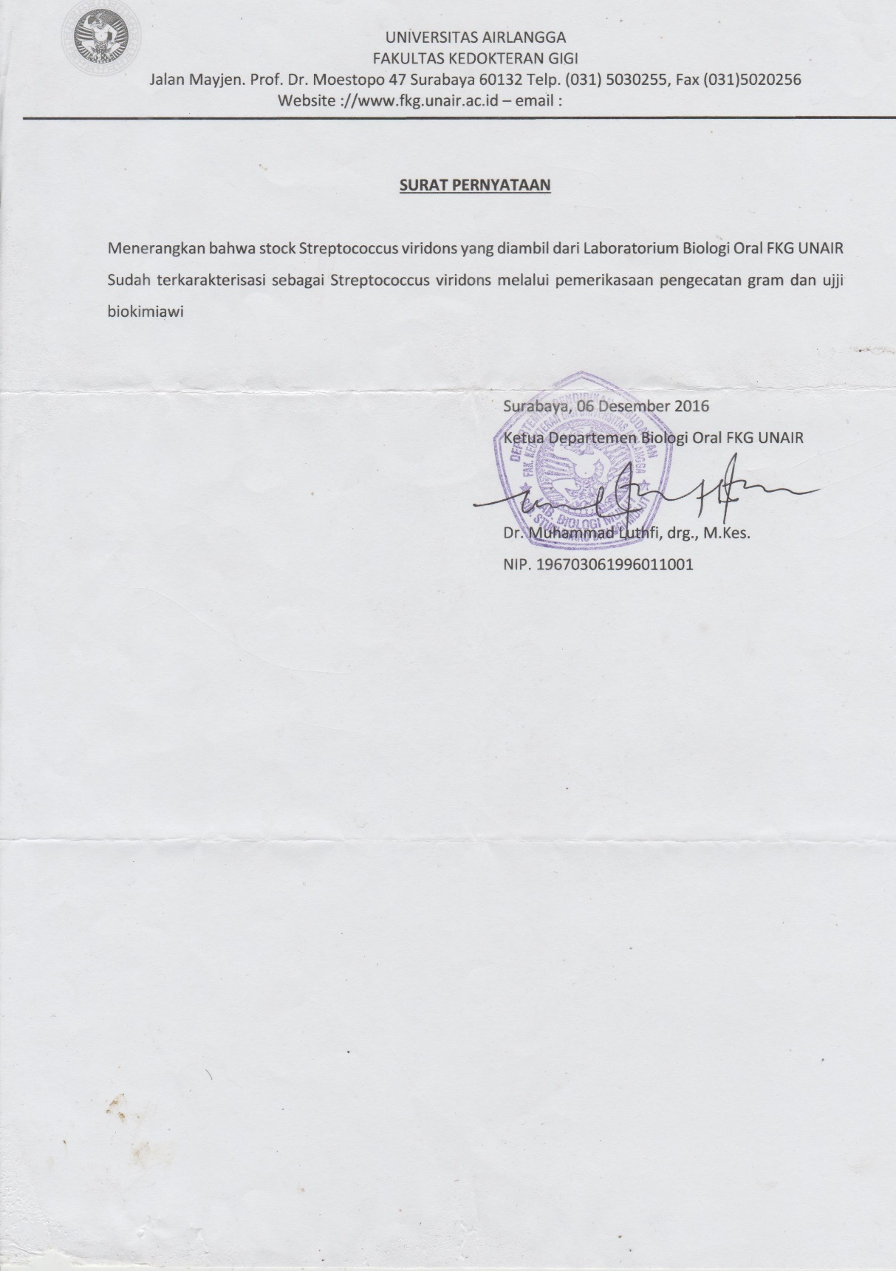
Lampiran B. Surat Keterangan Identifikasi Daun Kersen (Muntingia calabura Linn)

Lampiran C. Rumus Pengenceran Volume Ekstrak Etanol Daun Kersen (Muntingia calabura Linn)
V1 x M1 = V2 x M2

Keterangan:
V1 : Volume sebelum pengenceran
V2 : Volume sesudah pengenceran
M1 : Konsentrasi sebelum pengenceran
M2 : Konsentrasi sesudah pengenceran
Cara pengencerannya yaitu:
1. Untuk memperoleh ekstrak etanol daun kersen dengan konsentrasi 75% sebanyak 1000 μl:
100% x V1 = 75% x 1000 μl
V1 = 75% x 1000 μl
100%
V1 = 750 μl
Volume pelarut yang ditambahkan adalah:
V2 – V1 = 1000 μl – 750 μl
= 250 μl aquades
Jadi, untuk mendapatkan ekstrak daun kersen konsentrasi 75% diperoleh dengan cara menambahkan larutan aquades sebanyak 250 μl ke dalam 750 μl ekstrak daun kersen konsentrasi 100%.
2. Untuk memperoleh ekstrak etanol daun kersen dengan konsentrasi 50% sebanyak 1000 μl:
100% x V1 = 50% x 1000 μl
V1 = 50% x 1000 μl
100%
V1 = 500 μl

Volume pelarut yang ditambahkan adalah:
V2 – V1 = 1000 μl – 500 μl
= 500 μl aquades
Jadi, untuk mendapatkan ekstrak daun kersen konsentrasi 50% diperoleh dengan cara menambahkan larutan aquades sebanyak 500 μl ke dalam 500 μl ekstrak daun kersen konsentrasi 100%.
3. Untuk memperoleh ekstrak etanol daun kersen dengan konsentrasi 25% sebanyak 1000 μl:
100% x V1 = 25% x 1000 μl
V1 = 25% x 1000 μl
100%
V1 = 250 μl
Volume pelarut yang ditambahkan adalah:
V2 – V1 = 1000 μl – 250 μl
= 750 μl aquades
Jadi, untuk mendapatkan ekstrak daun kersen konsentrasi 25% diperoleh dengan cara menambahkan larutan aquades sebanyak 750 μl ke dalam 250 μl ekstrak daun kersen konsentrasi 100%.

4. Untuk memperoleh ekstrak etanol daun kersen dengan konsentrasi 12,5% sebanyak 1000 μl:
100% x V1 = 12,5% x 1000 μl
V1 = 12,5% x 1000 μl
100%
V1 = 125 μl
Volume pelarut yang ditambahkan adalah:
V2 – V1 = 1000 μl – 125 μl
= 875 μl
Jadi, untuk mendapatkan ekstrak daun kersen konsentrasi 12,5% diperoleh dengan cara menambahkan larutan aquades sebanyak 875 μl ke dalam 125 μl ekstrak daun kersen konsentrasi 100%.

Lampiran D. Dokumentasi Penelitian
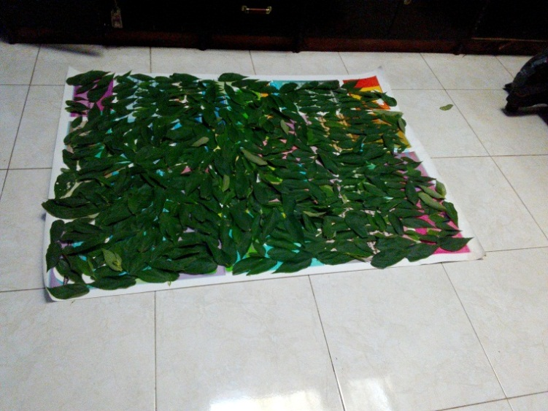

Gambar 6.1 Daun diangin-anginkan
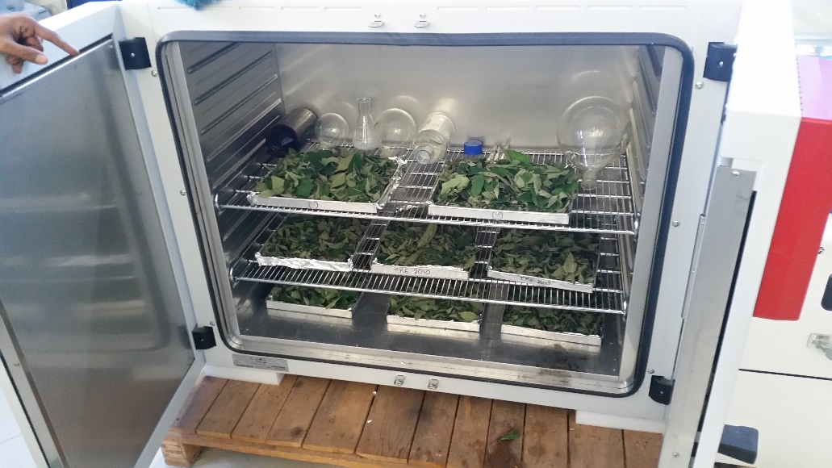

Gambar 6.2 Pengeringan daun menggunakan oven

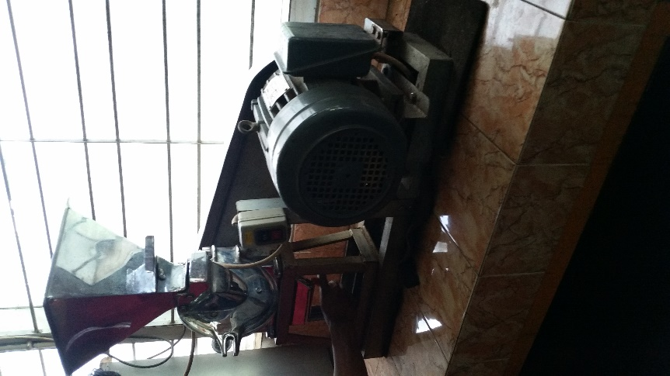
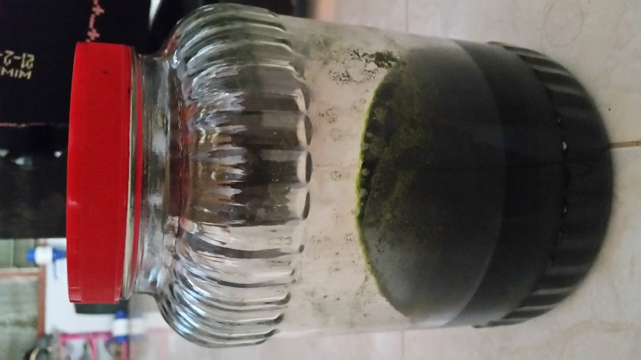

Gambar 6.3 Proses penggilingan daun Gambar 6.4 Serbuk daun kersen yang dimaserasi
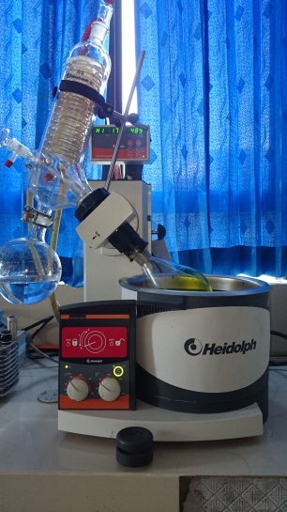
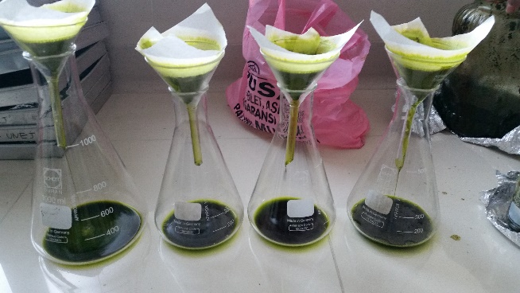

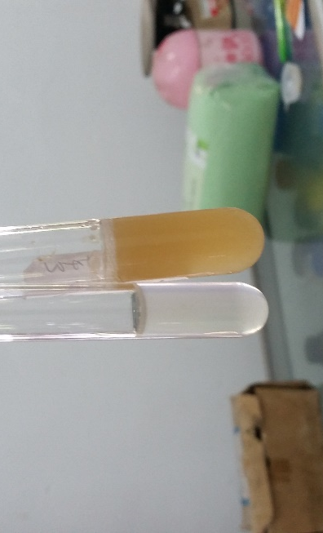
Gambar 6.4 Penyaringan hasil maserasi

Gambar 6.5 Proses evaporasi

Gambar 6.6 Pembuatan suspensi Streptococcus
viridans

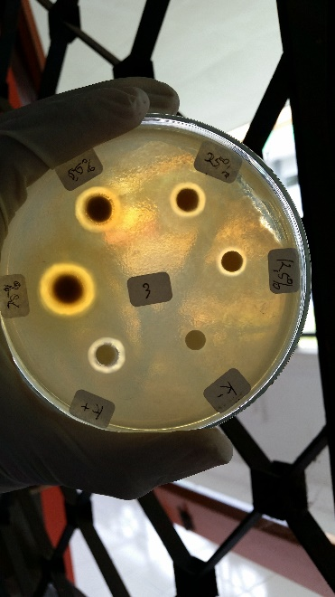
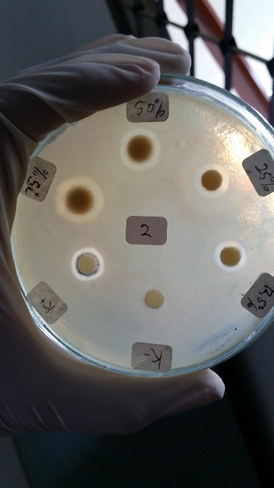
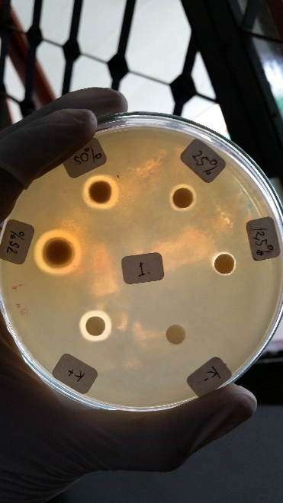

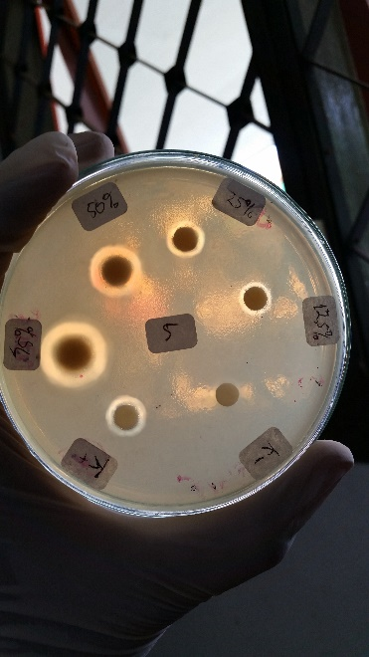
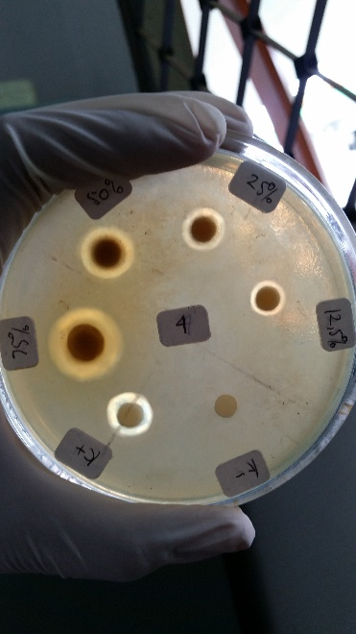

Gambar 6.7 Kelima petridish yang telah dilakukan perlakuan dan diinkubasi selama 24 jam

Lampiran E. Hasil Pengukuran Zona Hambat (mm) Ekstrak Daun Kersen (Muntingia calabura Linn) terhadap Pertumbuhan Streptococcus viridans
 | P1 | P2 | P3 | P4 | K+ |  | K-
1 | 2,07 | 2,89 | 3,70 | 4,42 | 2,98 | 0
2 | 2,45 | 2,57 | 4,10 | 4,73 | 2,65 | 0
3 | 2,38 | 2,61 | 3,66 | 4,9 | 2,89 | 0
4 | 2,05 | 2,36 | 3,63 | 5,25 | 3,52 | 0
5 | 2,44 | 2,73 | 4,08 | 5,35 | 3,54 | 0
Rata-rata | 2,27 | 2,63 | 3,83 | 4,93 | 3,11 | 0

Keterangan :
P1 : Ekstrak daun kersen konsentrasi 12,5%
P2 : Ekstrak daun kersen konsentrasi 25%
P3 : Ekstrak daun kersen konsentrasi 50%
P4 : Ekstrak daun kersen konsentrasi 75%
K+ : Kontrol positif (Sodium hipoklorit 2,5%)
K- : Kontrol negatif (aquadest steril)
Lampiran F. Hasil Uji Statistik
Hasil Uji Normalitas Data (Kolmogorov Smirnov)
One-Sample Kolmogorov-Smirnov Test
 |  |  | EDK
N |  |  | 30
Normal Parametersª |  | Mean | 2,7983
 |  | Std. Deviation | 1,56447
Most Extreme Differences |  | Absolute | .156
 |  | Positive | .130
 |  | Negative | -.156
Kolmogorov-Smirnov Z |  |  | .856
Asymp. Sig. (2-tailed) |  |  | .456
a. Test distribution is Normal.
Hasil Uji Homogenitas Data (Levene-Test)
Test of Homogeneity of Variances
EDK
Levene Statistic | df1 | df2 | Sig.
5.658 | 5 | 24 | .001
Hasil Uji Beda Kruskal Wallis
Ranks
 | Kelompok | N | Mean Rank
EDK | 12,5% | 5 | 8.60
EDK | 25% | 5 | 12.90
EDK | 50% | 5 | 23.00
EDK | 75% | 5 | 28.00
EDK | K+ | 5 | 17.50
EDK | K- | 5 | 3.00
EDK | Total | 30

Test Statistics^{a,b}
 | EDK
Chi-Square | 27.685
df | 5
Asymp. Sig. | .000
a. Kruskal Wallis Test
b. Grouping Variable: Kelompok

Hasil Uji Beda Antar Kelompok Penelitian (Mann-Whitney)
a. Kelompok Ekstrak Daun Kersen Konsentrasi 12,5% (P1): Ekstrak Daun Kersen Konsentrasi 25% (P2)
Ranks
 | Kelompok | N | Mean Rank | Sum of Ranks
EDK | 12,5% | 5 | 3.60 | 18.00
EDK | 25% | 5 | 7.40 | 37.00
EDK | Total | 10

Test Statistics^{b}
 | EDK
Mann-Whitney U | 3.000
Wilcoxon W | 18.000
Z | -1.984
Asymp. Sig. (2-tailed) | .047
Exact Sig. [2*(1-tailed Sig.)] | .056ª
a. Not corrected for ties.
b. Grouping Variable: Kelompok

b. Kelompok Ekstrak Daun Kersen Konsentrasi 12,5% (P1): Ekstrak Daun Kersen Konsentrasi 50% (P3)
Ranks
 | Kelompok | N |  | Mean Rank |  | Sum of Ranks
EDK | 12,5% | 5 |  | 3.00 |  | 15.00
EDK | 50% | 5 |  | 8.00 |  | 40.00
EDK | Total | 10
Test Statistics^{b}
 |  |  | EDK
Mann-Whitney U |  |  | .000
Wilcoxon W |  |  | 15.000
Z |  |  | -2.611
Asymp. Sig. (2-tailed) |  |  | .009
Exact Sig. [2*(1-tailed Sig.)] |  |  | .008ª
a. Not corrected for ties.
b. Grouping Variable: Kelompok

c. Kelompok Ekstrak Daun Kersen Konsentrasi 12,5% (P1): Ekstrak Daun Kersen Konsentrasi 75% (P4)
Ranks
 | Kelompok | N |  | Mean Rank |  | Sum of Ranks
EDK | 12,5% | 5 |  | 3.00 |  | 15.00
EDK | 75% | 5 |  | 8.00 |  | 40.00
EDK | Total | 10
Test Statistics^{b}
 |  |  | EDK
Mann-Whitney U |  |  | .000
Wilcoxon W |  |  | 15.000
Z |  |  | -2.611
Asymp. Sig. (2-tailed) |  |  | .009
Exact Sig. [2*(1-tailed Sig.)] |  |  | .008ª
a. Not corrected for ties.
b. Grouping Variable: Kelompok

d. Kelompok Ekstrak Daun Kersen Konsentrasi 12,5% (P1): Sodium Hipoklorit 2,5% (K+)
Ranks
 | Kelompok | N | Mean Rank | Sum of Ranks
EDK | 12,5% | 5 | 3.00 | 15.00
EDK | K+ | 5 | 8.00 | 40.00
EDK | Total | 10

Test Statistics^{b}
 | EDK
Mann-Whitney U | .000
Wilcoxon W | 15.000
Z | -2.611
Asymp. Sig. (2-tailed) | .009
Exact Sig. [2*(1-tailed Sig.)] | .008ª
a. Not corrected for ties.
b. Grouping Variable: Kelompok

e. Kelompok Ekstrak Daun Kersen Konsentrasi 12,5% (P1): Aquades (K-)
Ranks
 | Kelompok | N |  | Mean Rank |  | Sum of Ranks
EDK | 12,5% | 5 |  | 8.00 |  | 40.00
EDK | K- | 5 |  | 3.00 |  | 15.00
EDK | Total | 10
Test Statistics^{b}
 |  |  | EDK
Mann-Whitney U |  |  | .000
Wilcoxon W |  |  | 15.000
Z |  |  | -2.785
Asymp. Sig. (2-tailed) |  |  | .005
Exact Sig. [2*(1-tailed Sig.)] |  |  | .008ª
a. Not corrected for ties.
b. Grouping Variable: Kelompok

f. Kelompok Ekstrak Daun Kersen Konsentrasi 25% (P2): Ekstrak Daun Kersen Konsentrasi 50% (P3)
Ranks
 | Kelompok | N |  | Mean Rank |  | Sum of Ranks
EDK | 25% | 5 |  | 3.00 |  | 15.00
EDK | 50% | 5 |  | 8.00 |  | 40.00
EDK | Total | 10
Test Statistics^{b}
 |  |  | EDK
Mann-Whitney U |  |  | .000
Wilcoxon W |  |  | 15.000
Z |  |  | -2.611
Asymp. Sig. (2-tailed) |  |  | .009
Exact Sig. [2*(1-tailed Sig.)] |  |  | .008ª
a. Not corrected for ties.
b. Grouping Variable: Kelompok

g. Kelompok Ekstrak Daun Kersen Konsentrasi 25% (P2): Ekstrak Daun Kersen Konsentrasi 75% (P4)
Ranks
 | Kelompok | N | Mean Rank | Sum of Ranks
EDK | 25% | 5 | 3.00 | 15.00
EDK | 75% | 5 | 8.00 | 40.00
EDK | Total | 10

Test Statistics^{b}
 | EDK
Mann-Whitney U | .000
Wilcoxon W | 15.000
Z | -2.611
Asymp. Sig. (2-tailed) | .009
Exact Sig. [2*(1-tailed Sig.)] | .008ª
a. Not corrected for ties.
b. Grouping Variable: Kelompok

h. Kelompok Ekstrak Daun Kersen Konsentrasi 25% (P2): Sodium Hipoklorit 2,5% (K+)
Ranks
 | Kelompok | N |  | Mean Rank |  | Sum of Ranks
EDK | 25% | 5 |  | 3.50 |  | 17.50
EDK | K+ | 5 |  | 7.50 |  | 37.50
EDK | Total | 10
Test Statistics^{b}
 |  |  | EDK
Mann-Whitney U |  |  | 2.500
Wilcoxon W |  |  | 17.500
Z |  |  | -2.095
Asymp. Sig. (2-tailed) |  |  | .036
Exact Sig. [2*(1-tailed Sig.)] |  |  | .032ª
a. Not corrected for ties.
b. Grouping Variable: Kelompok

i. Kelompok Ekstrak Daun Kersen Konsentrasi 25% (P2): Aquades (K-)
Ranks
 | Kelompok | N |  | Mean Rank |  | Sum of Ranks
EDK | 25% | 5 |  | 8.00 |  | 40.00
EDK | K- | 5 |  | 3.00 |  | 15.00
EDK | Total | 10
Test Statistics^{b}
 |  |  | EDK
Mann-Whitney U |  |  | .000
Wilcoxon W |  |  | 15.000
Z |  |  | -2.785
Asymp. Sig. (2-tailed) |  |  | .005
Exact Sig. [2*(1-tailed Sig.)] |  |  | .008ª
a. Not corrected for ties.
b. Grouping Variable: Kelompok

j. Kelompok Ekstrak Daun Kersen Konsentrasi 50% (P3): Ekstrak Daun Kersen Konsentrasi 75% (P4)
Ranks
 | Kelompok | N |  | Mean Rank |  | Sum of Ranks
EDK | 50% | 5 |  | 3.00 |  | 15.00
EDK | 75% | 5 |  | 8.00 |  | 40.00
EDK | Total | 10
Test Statistics^{b}
 |  |  | EDK
Mann-Whitney U |  |  | .000
Wilcoxon W |  |  | 15.000
Z |  |  | -2.611
Asymp. Sig. (2-tailed) |  |  | .009
Exact Sig. [2*(1-tailed Sig.)] |  |  | .008ª
a. Not corrected for ties.
b. Grouping Variable: Kelompok

k. Kelompok Ekstrak Daun Kersen Konsentrasi 50% (P3): Sodium Hipoklorit 2,5% (K+)
Ranks
 | Kelompok | N |  | Mean Rank |  | Sum of Ranks
EDK | 50% | 5 |  | 8.00 |  | 40.00
EDK | K+ | 5 |  | 3.00 |  | 15.00
EDK | Total | 10
Test Statistics^{b}
 |  |  | EDK
Mann-Whitney U |  |  | .000
Wilcoxon W |  |  | 15.000
Z |  |  | -2.611
Asymp. Sig. (2-tailed) |  |  | .009
Exact Sig. [2*(1-tailed Sig.)] |  |  | .008ª
a. Not corrected for ties.
b. Grouping Variable: Kelompok

l. Kelompok Ekstrak Daun Kersen Konsentrasi 50% (P3): Aquades (K-)
Ranks
 | Kelompok | N |  | Mean Rank |  | Sum of Ranks
EDK | 50% | 5 |  | 8.00 |  | 40.00
EDK | K- | 5 |  | 3.00 |  | 15.00
EDK | Total | 10
Test Statistics^{b}
 |  |  | EDK
Mann-Whitney U |  |  | .000
Wilcoxon W |  |  | 15.000
Z |  |  | -2.785
Asymp. Sig. (2-tailed) |  |  | .005
Exact Sig. [2*(1-tailed Sig.)] |  |  | .008ª
a. Not corrected for ties.
b. Grouping Variable: Kelompok

m. Kelompok Ekstrak Daun Kersen Konsentrasi 75% (P4): Sodium Hipoklorit 2,5% (K+)
Ranks
 | Kelompok | N |  | Mean Rank |  | Sum of Ranks
EDK | 75% | 5 |  | 8.00 |  | 40.00
EDK | K+ | 5 |  | 3.00 |  | 15.00
EDK | Total | 10
Test Statistics^{b}
 |  |  | EDK
Mann-Whitney U |  |  | .000
Wilcoxon W |  |  | 15.000
Z |  |  | -2.611
Asymp. Sig. (2-tailed) |  |  | .009
Exact Sig. [2*(1-tailed Sig.)] |  |  | .008ª
a. Not corrected for ties.
b. Grouping Variable: Kelompok

n. Kelompok Ekstrak Daun Kersen Konsentrasi 75% (P4): Aquades (K-)
Ranks
 | Kelompok | N |  | Mean Rank |  | Sum of Ranks
EDK | 75% | 5 |  | 8.00 |  | 40.00
EDK | K- | 5 |  | 3.00 |  | 15.00
EDK | Total | 10
Test Statistics^{b}
 |  |  | EDK
Mann-Whitney U |  |  | .000
Wilcoxon W |  |  | 15.000
Z |  |  | -2.785
Asymp. Sig. (2-tailed) |  |  | .005
Exact Sig. [2*(1-tailed Sig.)] |  |  | .008ª
a. Not corrected for ties.
b. Grouping Variable: Kelompok

o. Kelompok Sodium Hipoklorit (K+): Aquades (K-)
Ranks
 | Kelompok | N |  | Mean Rank |  | Sum of Ranks
EDK | K+ | 5 |  | 8.00 |  | 40.00
EDK | K- | 5 |  | 3.00 |  | 15.00
EDK | Total | 10
Test Statistics^{b}
 |  |  | EDK
Mann-Whitney U |  |  | .000
Wilcoxon W |  |  | 15.000
Z |  |  | -2.785
Asymp. Sig. (2-tailed) |  |  | .005
Exact Sig. [2*(1-tailed Sig.)] |  |  | .008ª
a. Not corrected for ties.
b. Grouping Variable: Kelompok

